Приложение №2 к Договору № _____ от «___» ___________ 202__г.

ТЕХНИЧЕСКАЯ СПЕЦИФИКАЦИЯ

(Щит противопожарный)

1. **Общие положения**
   1. Поставщик обязуется поставить товар Заказчику по адресу: Республика Казахстан, Актюбинская область, производственная база ТОО «Урихтау Оперейтинг» находящаяся в вахтовом поселке Жанажол (расположена на территории Мугалжарского района Актюбинской области Республики Казахстан, удаленного к югу от областного центра г. Актобе на расстоянии 215км) (далее – место поставки) в течение 30 календарных дней с даты подписания Договора.

Описание и требуемые технические, качественные и эксплуатационные характеристики товаров:

* 1. Поставщик обязан обеспечить требования Заказчика, согласно технической спецификации и Таблицы, указанной в приложении №1 к настоящей технической спецификации.
  2. Качество поставляемого Товара должно соответствовать ГОСТам и/или ТУ (в соответствии с разделом 2 настоящей технической спецификации), распространяемым на данный вид товаров, установленным законодательством на территории РК, сертификатам соответствия, а также техническим условиям, принятым на этот вид продукции (сертификаты, паспорта).
  3. Поставщик гарантирует качество Товара и срок хранения Товара в течение гарантийного срока, установленного изготовителем со дня подписания акта приема передач к поставленному Товару. В рамках гарантийного срока Поставщик обязуется за свой счет и риск осуществить устранение, бесплатную замену бракованного товара и/или дефектов (либо произвести замену всей партии дефектного Товара при условии, что указанная замена не приведет к ухудшению качества и других характеристик Товара, и будет соответствовать последним разработкам), или не подошедших по размерам Товара в сроки согласно условиям договора.
  4. Поставщик обеспечит упаковку (соответствующую тару) всего поставляемого Товара, обеспечивающую сохранность Товара при погрузке и перевозке, чтобы избежать повреждения или потери при нормальных условиях транспортировки и хранения. Стоимость тары, упаковки и маркировки входит в стоимость Товара. Упаковка должна быть промаркирована, в соответствии с установленными требованиями действующего законодательства Республики Казахстан и международных норм.
  5. Если при внешнем осмотре полученного товара будут обнаружены видимые дефекты либо несоответствия отдельных частей спецификации, обнаружится, что Товар не качественный или не соответствует стандартам, Заказчик вправе отказаться от приемки Товара, об этом составляется акт, в котором указываются все замеченные недостатки.
  6. Все транспортные и другие расходы, связанные с поставкой и возвратом дефектного и/или несоответствующего Товара, оплачиваются Поставщиком.
  7. Поставщик гарантирует, что реализованный товар новый (не ранее 2025 года выпуска) и принадлежит ему в праве собственности, не заложен, не арестован, не является предметом спора третьих лиц. Передаваемые по товару документы действительны.
  8. В случае обнаружения расхождений по количеству или ассортименту в поставленном Товаре против товаросопроводительных документов на Товар и/или Приложений к Договору, Поставщик обязан по требованию Заказчика, произвести допоставку недостающего количества Товара, соответствующего условиям ТС в сроки согласно условиям договора. При этом Поставщик настоящим подтверждает, что Заказчик освобождается от возмещения расходов, связанных с доставкой Товара.

1. **Требования, Назначение**

**Щит противопожарный, тип пожарного щита ПЩ-А**

**Техническая характеристика на ПЩ-А**

1. Огнетушители: воздушно-пенные (ОВП), объемом 10 л.: **ОВП-10 – 2 ед**.
2. Порошковые (ОП) объемом, л (массой огнетушащего состава, кг):

**ОП-10(9) – 1 ед**;

**ОП-5(4) – 2 ед**.

1. **Лом – 1 ед.**
2. **Багор разборный – 1 ед.**
3. **Ведро – 2 ед.**
4. **Лопата штыковая – 1 ед.**
5. **Лопата совковая – 1 ед.**
6. **Емкость для хранения воды объемом 0,2 м3 – 1 ед.**

Пожарный щит ЩПЗ

Щит пожарный закрытый ЩПЗ предназначен для хранения первичных средства пожаротушения.

Щит пожарный поставляется в собранном состоянии, в упаковке.

Для крепления щита пожарного ЩПЗ к ящику, в нижней части щита ЩПЗ, предусмотрены четыре монтажных отверстия.

Габаритные размеры 1300*1000*300 мм

Металлическая сварная конструкция из тонколистовой стали толщиной 1-1,2 мм, с 2-мя дверями с металлической сеткой.

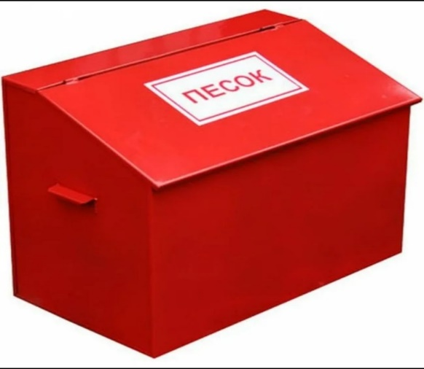

Щит пожарный закрытый ЩПЗ комплектуется ящиком для песка ЯПРС-0,5 для формирования пожарного стенда.

Габаритные размеры ящика 1300*700*655 мм.

Поставщик гарантирует, что реализованный товар новый (не ранее 2025 года выпуска).

При поставке Товара Поставщик к каждой единице товара должен приложить паспорт и копию сертификата качества.

**Щит противопожарный, тип пожарного щита ПЩ-В**

**Техническая характеристика на ПЩ-В**

1. Огнетушители: воздушно-пенные (ОВП), объемом 10 л.: **ОВП-10 – 2 ед**.
2. Порошковые (ОП) объемом, л (массой огнетушащего состава, кг):

**ОП-10(9) – 1 ед;**

**ОП-5(4) – 2 ед.**

1. **Лом – 1 ед.**
2. **Ведро – 1 ед.**
3. **Противопожарное полотно**, грубошерстная ткань или войлок (кошма, покрывало из негорючего материала) **размером 2х1,5 м – 1 ед**.
4. **Лопата штыковая – 1 ед**.
5. **Лопата совковая – 1 ед**.
6. **Ящик с песком объемом 0,5 м3 – 1 ед**.

Пожарный щит ЩПЗ

Щит пожарный закрытый ЩПЗ предназначен для хранения первичных средства пожаротушения.

Щит пожарный поставляется в собранном состоянии, в упаковке.

Для крепления щита пожарного ЩПЗ к ящику, в нижней части щита ЩПЗ, предусмотрены четыре монтажных отверстия.

Габаритные размеры 1300*1000*300 мм

Металлическая сварная конструкция из тонколистовой стали толщиной 1-1,2 мм, с 2-мя дверями с металлической сеткой.

Щит пожарный закрытый ЩПЗ комплектуется ящиком для песка ЯПРС-0,5 для формирования пожарного стенда.

Габаритные размеры ящика 1300*700*655 мм.

Поставщик гарантирует, что реализованный товар новый (не ранее 2025 года выпуска).

При поставке Товара Поставщик к каждой единице товара должен приложить паспорт и копию сертификата качества.

**Щит противопожарный, тип пожарного щита ПЩ-Е**

**Техническая характеристика на ПЩ-Е**

1. Огнетушители: Углекислотные (ОУ) объемом, л (массой огнетушащего состава, кг):

**ОУ-5 (3) – 2 ед.**

1. Порошковые (ОП) объемом, л (массой огнетушащего состава, кг):

**ОП-10(9) – 1 ед;**

**ОП-5(4) – 2 ед.**

1. **Противопожарное полотно**, грубошерстная ткань или войлок (кошма, покрывало из негорючего материала) **размером 2х1,5 м – 1 ед.**
2. **Лопата совковая – 1 ед.**
3. **Ящик с песком объемом 0,5 м3 – 1 ед.**

Пожарный щит ЩПЗ

Щит пожарный закрытый ЩПЗ предназначен для хранения первичных средства пожаротушения.

Щит пожарный поставляется в собранном состоянии, в упаковке.

Для крепления щита пожарного ЩПЗ к ящику, в нижней части щита ЩПЗ, предусмотрены четыре монтажных отверстия.

Габаритные размеры 1300*1000*300 мм

Металлическая сварная конструкция из тонколистовой стали толщиной 1-1,2 мм, с 2-мя дверями с металлической сеткой.

Щит пожарный закрытый ЩПЗ комплектуется ящиком для песка ЯПРС-0,5 для формирования пожарного стенда.

Габаритные размеры ящика 1300*700*655 мм.

Поставщик гарантирует, что реализованный товар новый (не ранее 2025 года выпуска).

При поставке Товара Поставщик к каждой единице товара должен приложить паспорт и копию сертификата качества.

**Сертификация изделия на соответствие:** Приказ Министра по чрезвычайным ситуациям Республики Казахстан от 21 февраля 2022 года № 55 «Об утверждении Правил пожарной безопасности», таблица 4 приложения №3.